государственное бюджетное общеобразовательное учреждение Самарской области основная общеобразовательная школа
с. Чувашское Урметьево муниципального района Челно-Вершинский Самарской области
РАССМОТРЕНО  на заседании педагогического совета  Протокол № 1 от 28.08.2020 г. |  | УТВЕРЖДАЮ  И.о.директора  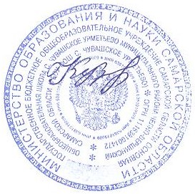  ________________  Р.А.Кузьмичёва  28.08.2020г.

Расписание спортивных секций в ГБОУ ООШ с.Чувашское Урметьево
на 2020-2021 учебный год (бесплатные)
№ п/п | Кружки ,секций | Расписание | Руководитель | Количество  посещаю  щих  учеников
1 | Спортивная секция «Легкая атлетика» | Понедельник  18.20-19.30  Пятница  17.00-18.40 | Антипов С.Н. | 13
3 | Спортивная секция «Лыжные гонки» | Понедельник  17.00-18.10  Среда  17.00-18.40 | Антипов С.Н. | 13

